DIPLOME de CHERCHEUR
en Mathématiques
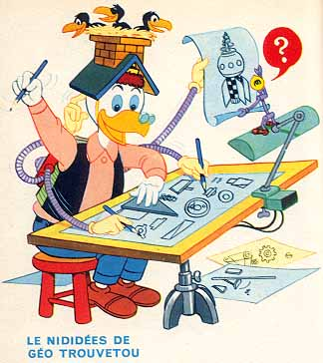 Cycle … 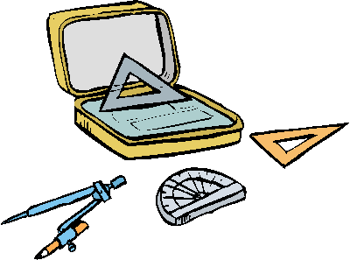

Mention

DIAMANT

décerné à ……………………………
Ecole de ……………………………

pour sa participation au Rallye Mathématiques 2005

Inspection de l’Education Nationale C.A.R.F.D.P. Jonzac

DIPLOME de CHERCHEUR
en Mathématiques
Cycle…
Mention

Pépite d’or
décerné à ……………………………
Ecole de ……………………………

pour sa participation au Rallye Mathématiques 2005

Inspection de l’Education Nationale C.A.R.F.D.P. Jonzac

DIPLOME de CHERCHEUR
en Mathématiques
Cycle …

Mention

Monnaie précieuse
décerné à ……………………………
Ecole de ……………………………

pour sa participation au Rallye Mathématiques 2005

Inspection de l’Education Nationale C.A.R.F.D.P. Jonzac

